ACTA DE ACEPTACIÓN DE SPRINT
Proyecto: ___Sistema Contable Noemi_____________________________
Cliente: ____Noemi Camacho Herrera____________________________
Proveedor / Equipo de Desarrollo: ________________________________
Sprint N.º: __1______
Periodo del Sprint: Desde __19__ / __01__ / __2026____ hasta __31__ / __01__ / __2026____
Fecha de Entrega: __31__ / __01__ / __2026____

1. Objetivo del documento
El presente documento tiene como objetivo dejar constancia formal de que el Cliente ha recibido, revisado y aceptado los entregables correspondientes al sprint indicado, conforme a los criterios definidos y aprobados previamente para el proyecto.

2. Alcance del Sprint
Durante el sprint mencionado se desarrollaron, implementaron y entregaron los siguientes módulos funcionales del sistema:
- Módulo de Clientes: Permite la gestión integral de la información de clientes, incluyendo registro, actualización, consulta y administración de sus datos.
- Módulo de Proveedores: Facilita la administración de proveedores, contemplando el registro, modificación, consulta y control de la información asociada.
- Módulo de Inventarios: Permite el control y seguimiento de existencias, entradas, salidas y disponibilidad de productos dentro del sistema.
- Módulo de Productos: Gestiona el registro, actualización, consulta y organización de los productos ofrecidos, incluyendo sus características principales.
Los entregables mencionados corresponden al alcance planificado y aprobado para este sprint, cumpliendo con los requerimientos funcionales definidos previamente.

3. Criterios de Aceptación
El Cliente confirma que los entregables cumplen con los siguientes criterios:
- Los requerimientos funcionales y no funcionales definidos para el sprint.
- Los criterios de aceptación acordados en la planificación del sprint.
- Los estándares de calidad y buenas prácticas establecidas para el proyecto.
- La validación funcional realizada durante la revisión del sprint (Sprint Review).

4. Aceptación del Cliente
Mediante la firma del presente documento, el Cliente declara que:
- Ha recibido los entregables del sprint en su totalidad.
- Ha tenido la oportunidad de revisarlos y validarlos.
- Acepta los entregables como completos y conformes a lo acordado.
- Reconoce que cualquier cambio adicional solicitado fuera del alcance de este sprint deberá ser gestionado mediante un nuevo requerimiento, ajuste de alcance o sprint futuro.

5. Conformidad y Firma
En señal de conformidad, se firma el presente documento en dos ejemplares de igual validez.
Por el Cliente / Representante Autorizado (Stakeholder)
Nombre: __Abigail Noemi Camacho Herrara______________________________
Cargo: _____Stakeholder (Asistente contable) _________________________
Firma: 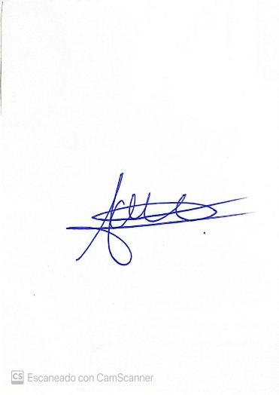
Fecha: __7__ / _02_ / ___2024___
Equipo de Desarrollo
Nombre: ___Carlos Robles Montengro____________________________
Cargo: ___Scrum Master_____________________________
Firma: ________________________________
Fecha: __7__ / _02___ / __2024____

